Projekt
Z dyscypliny “Hurtownie Danych”
Studenta grupy _1I_ISBD
Kalashnykova Viktora
Nr. albumu: 207363
1 CEL PROJEKTU

Jak wiadomo wszystko w naszym świecie jest przedstawiono po przez informacje, bo jak mówi jedno przysłowie: informacja to jest siła. W nowoczesności duże zbiory informacji używają się we wszystkich możliwych dziedzinach. Moga to być aplikacje webowe (które mogą używać różnego rodzaju rozwiązania takie jak bazy Oracle, MySQL, PostgreSQL, DB2 lub takie nietypowe rozwiązanie jak NoSQL w postaci MongoDB, Hadoop, Elastic, Tarantool), systemy sztucznej inteligencji (sieci neuronowe, smart web serwisów), chmurowe rozwiązania, projekty IoT(Internet of Things), systemy operacyjne I wbudowane I wiele innych. Swój początek technologie zbioru informacji biorą od pojawienia hierarchicznych baz jakie się bazowały na srogiej relacji komponentów z góry w dół. Z czasem u takiego podejscia coraz częściej były widoczne takie znaczące wady jak duża nieelastycność (modyfikacja tabel była bardzo trudna bez zmieniania schematu, co zwiększało czas budowy bazy danych, co wpływało na produktywność pracy developer'ów przy produkowaniu każdej nowej wersji aplikacji i dostosowaniu albo obsugi starych wersji produktu), a także nadmiarowość (przez definiowanie srogiej relacji przy dodawaniu elementów opcjonalnych, inne elementy zawierały pola puste lub takie, jakie bardzo by utrudniały odczyt danych).
W latach 1990 - 2000'ch nabierają popularność języki obiektowe (Java, C++, Delphi, C#, Python, Ruby) bazy danych zaczynają postawać coraz złożoniej I pojawiają się pierwsze prototypy RDB (Relational Databases czyli Bazy Relacyjne), które w tych czasach rozwineli się tak szeroko, że ich model może być porownywalny z modelami w fizyce, lub, na przykład, procesami socjologicznymi.
Nowoczesność idzie do przodu I, według prawa Moora, już za kilka lat narzedzia do utrzymywania informacji, które zaraz się używa juz ni będzie dość. Pojawią sie nowe “wąskie gardła” w modelowaniu I przechowywaniu informacji. Osobliwe to jest widoczne w dziedzinie, zwanej “Data Warehousing” czyli nauce o przechowywaniu wielkiej ilości danych. Każda wielka organizacja codziennie operuje na bardzo wielkim zbiorze danych (chozi o odczytu/zapisywaniu milliardów jednostek danych, prowadzeniu millionów transakcji, partycjonowaniu z użyciem skomplikowanych kwerend na partycjach, jakie mogą włączać do kilku-kilkudziesiąt tabel na raz, zapisywanie informacji, dla przechowywania której może się przydać mocne narzędzia w postaci serwerowych rozwiazań z wykorzystaniem terrabyte’ów fizycznych resource'ów, jakie by odpodowiedziało standartam bezpieczeństwa informacji, odporności przy wykonaniu dużej liczby transakcji na raz). Także same dane otrzymały postać pól wyliczeniowych, jakie są oparte na innych danych, co też obciąża środowisko wirtualne I uskładnia odczyt danych w przejrzysty sposób.
Dlatego zaraz współeczność coraz częściej mówi o nowych gałaziach rozwoju systemów zarządzania danych:
1) OLAP (Online Analytical Processing) – przedstawianie danych po przez zależności tak tabel faktów (zbiory liczb i pól wyliczeniowych) oraz wymiarów(czyli zbiorów danych, które pozwalają procesować filtrację informacji w bardziej strukturalny sposób za pomocą hierarchii). Same pobieranie/modyfikacje prowadzone za pomocą analitycznych kwerend wielewymiarowych (MDA), co oszczędza na czasie budowania zapytań do bazy.
2) OLTP (Online Transaction Processing) – osobliwością tego podejścia jest w miarę szybkie procesowanie oraz niskie utajenie i dobre obsługiwanie wątków przy operacjach z bazą, co jest związane z realizacją dużej liczby małych transakcji, co pozwała na szybką realizację skryptów oraz łatwe utrzymywania danych.
Celem danego projektu było zbudowanie OLAP (w danym przypadku MOLAP czyli Multidimensional OLAP) bazy danych przez dostosowanie istniejącej bazy relacyjnej w systemu zarządzania bazami danych. O szczegółach realizacji projektu będzie umowiono w następnym rozdziale.

2 IMPLEMENTACJA

Dla naszego celu będziemy wykorzystywać System Zarządzania Bazami Danych SQL Server 2014 oraz narzędzia SQL Server Tools Dla środowiska programistycznego Visual Studio 2013 roku edycji. Ostatnie dostarcza możliwość dołączania inteligencji biznesowej dal budowy różnego rodzaju rozwiązań.
Na początek utwarzamy projekt wielowymiarowy w środowisku Visual Studio. Po stworzeniu, dodajemy połączenie do bazy danych. W jakości ostatniej wykorzystujemy istniejącą baza relacyjno-obiektową. Nasz schemat ma nastepujący wygląd (rysunek 2.1):
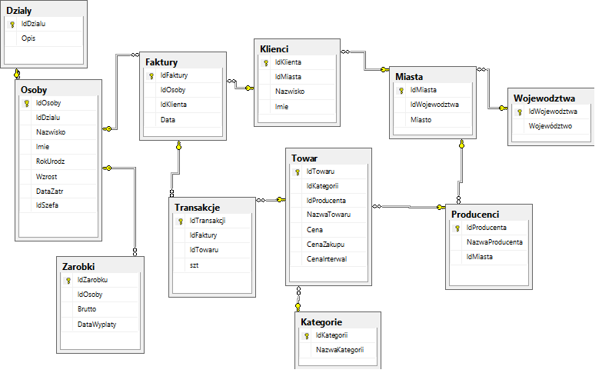
Rysunek 2.1 – Schemat bazy danychJak widocznie, nasza baza zawiera informację o Klientach (imie, nazwisko, miasto, wojewódstwo zamełdowania), Towarach (nazwa towaru, producent, kategoria, cena, cena za jednowste towaru, w jakie cenowej kategorii znajduję się towar – informacja dodana na potrzeby projektu, o co będzie omówiono trochę w dalszej części), Pracownikach (nazwisko, imię, data urodzenia, dział, data zatrudnienia, zarobki) oraz Transakcjach (data wypisania faktury, kupiony towar, ilość towaru, klient, pracownik, który wypisał fakturę).
W nowo utworzonym projekcie wielowymiarowym dodamy Data Source. Konfigurujemy połączenie (podajemy serwer danych, host, port, login oraz hasło użytkownika bazy danych, bazę do odtwarzania). Połączenie ma następne włąściwości (rysunek 2.2).
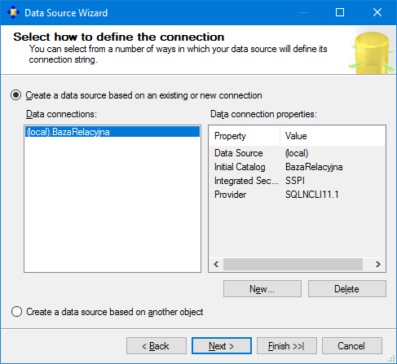
Rysunek 2.2 – Konfiguracja połączenia bazy danych
Po konfigurowaniu, dla widoczności i przejrzystości, dodajemy Data Source View. Wybieramy naszą bazę danych z Data Source. Wybieramy wszystkie niezbędne tabele (rysunek 2.3).
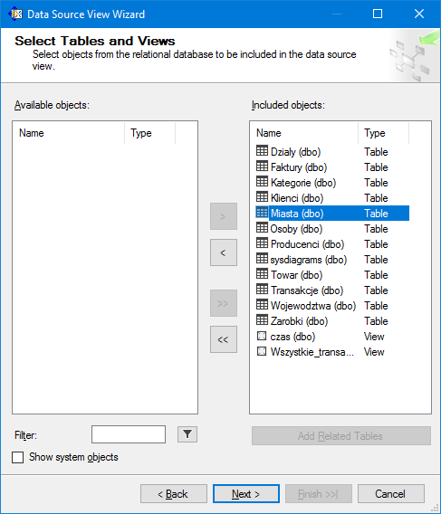
Rysunek 2.3 - Konfiguracja danych do Data Source ViewPo ukończeniu konfiguracji otrzymujemy schemat jak na rysunku 2.1. Od tego czasu możemy zacząć definiować wymiary według jakich będą obliczane dany dla procesowania multy wymiarowych transakcji. Dla naszego projektu utworzymy trzy wymiary: Towary(Nazwa towaru, Cena), Klienci(Id klienta przez złożone pole, składającego z imienia i nazwiska, a także miasto) oraz Czas (rok i miesiąc dokonania transakcji) według jakiego będzię procesowane sortowanie oraz logiczne tłumaczenie tendencji wykonywania transakcji przez klientów.
Dla ukompletowania wymiaru Towar wybieramy tabele z Data source’u, definujemy atrybuty: kluczowy atrybut Id towaru który będzie przedstawiony za pomocą pola, wyświetlającego nazwę towaru czyli przez inicjowanie pola „Name column” oraz reguarny atrybut Cena. Dla zaawansowanego obliczania oraz sortowania towarów dodajemy pole CenaInterwal, która dzieli towary na 5 cenowych kategorii, dane pole było utworzone poprzez wykonywania analitycznego skryptu. Dla zabezpieczenia strukturnego porządku danych definiujemy hierarchie na podstawie Id towaru, a także przedziału cen według ceny. Otrzymujemy następny widok (rysunek 2.4).

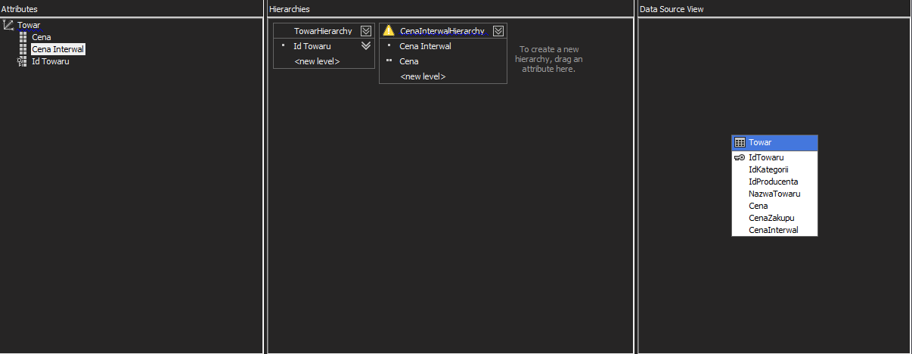
Rysunek 2.6 – Wymiar Towary
Dla wymiaru klientów nam przydadzą się atrybuty id Klienta kluczowego typu zdefinowanego przez pole obliczeniowe ImieNazwisko, które zostało utworzone wewnętrznym narzędziem Visual Studio (rysunek 2.7), oraz Id miasta przez jego nazwę.
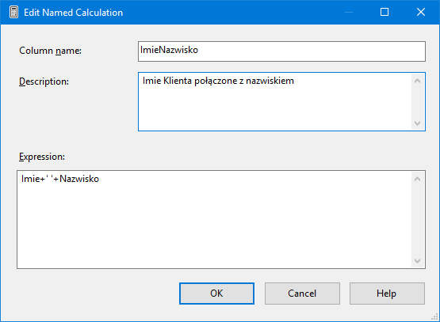
Rysunek 2.7 – Pole obliczalne ImieNazwisko wymiaru Klienci
Utworzone także hierarchie klientów i miast. Końcowy wymiar (rysunek 2.8).

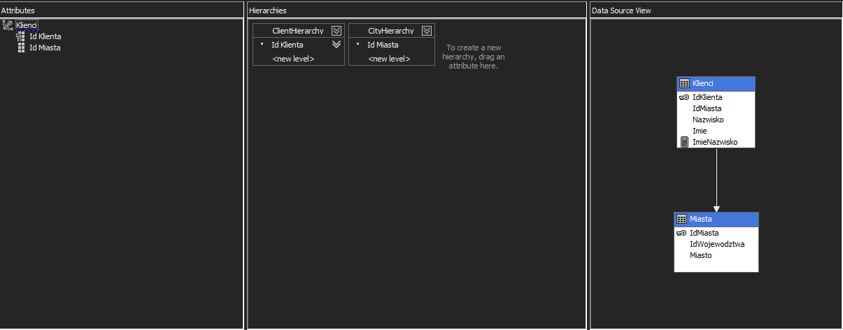
Rysunek 2.8 – Wymiar Towarów

Analogicznie wykonujemy czynności niezbędne dla definiowania wymiaru Czas. Otrzymujemy następny wynik (rysunek 2.9).

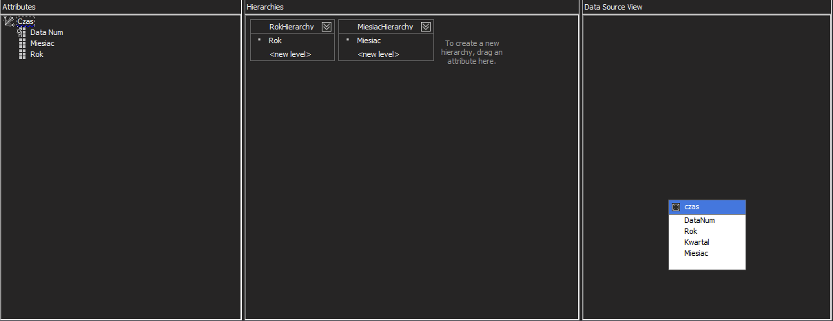
Rysunek 2.9 – Wymiar Czas.

Na koniec utworzymy kostkę obliczeniową na zasadzie naszych wymiarów. Dlatego dodamy Miary (jednostki dla chronienia i obliczania wartości kalkulacyjnych) na podstawie naszych wymiarów. Środowisko generuje funkcji do obliczania sumy i count’a. Do kostki na potrzeby projektu także był dodany obliczalny czlonek dla kalkulacji średniego zysku od produktu na podstawie średniej od ceny produktu do sumy cen topowych towarów.
Na koniec otrzymujemy naszą kostkę OLAP (rysunek 2.10). 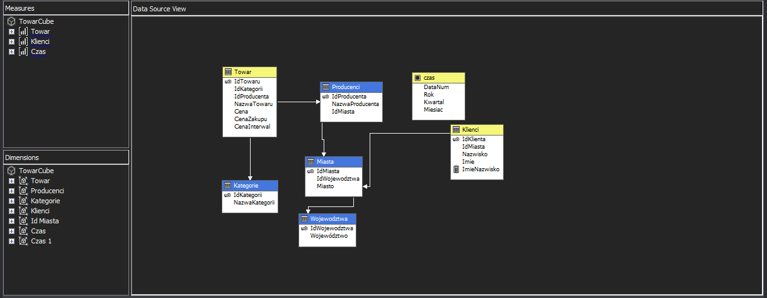
Rysunek 2.10 – Kostka OLAP
W takim wygładzie zostaje się tylko wdrożyć na serwer za pomocą poleceń „Deploy”(nie zapominając podać w „Properties” serwer i nazwę końcowej bazy) i „Process”. Uzyskamy pozytywne wyniki (rysunek 2.11).
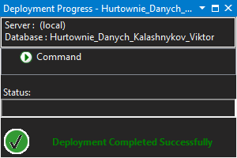
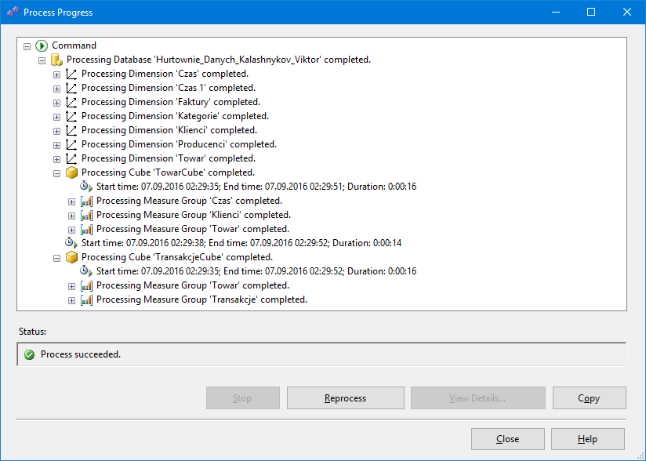
Rysunek 2.11 – Wyniki deploy’a i procesowania kostki OLAP dla obliczania cen towarów według czasu i klientów, kupujących towar
Wyniki zostały zapisane w instancje SQL Server Analytical Services, gdzie możemy odnaleźć przeprocesowaną kostke dla dalniejszego odczytu, przedstawiania danych w różny sposób oraz dodawania nowych elementów do obliczania pol, co pozwala na łatwą i elastyczną modyfikacje końcowego schematu danych. Także za pomocą multy wymiarowych kwerend w postaci MDX można budować złożone zapytania na danych co pozwala na bardziej zaawansowaną pracą z danymi oraz dodaje więcej możliwości dla dodawania, odejmowania atrybutów z kostki.

3 PODSUMOWANIE

Jak zobaczyliśmy w treści opisu tego projektu środowisko Visual Studio wraz z narzędziami bazy relacyjnej do SQL Server’a bardzo ułatwia budowanie projekty na zasadzie modelu wielowymiarowego danych oraz pozwala na zaawansowaną analizę biznes informacji. W tym zadaniu było opisane poszczególne kroki niezbędne dla budowania OLAP kostki, selekcji atrybutów dla budowania widoku, dodawaniu elementów kalkulacyjnych oraz wdrożenie na instancję SQL Server z celem wykorzystania przetworzonego serweru obliczeniowego dla potrzeb aplikacji.
Istnieją także alternatywne rozwiązania utworzenia OLAP serwerów, jakie mogą zawierać: bibliotekę Mondrian dla wykorzystania w Java aplikacji przez konfiguracje z xml plików oraz narzędzie graficzne Pentaho Bi Suite do zalet którego można odnieść wieloplatformowość dostarczoną przez możliwości języka Java; System Zarządzania Bazami Danych Sybase, która się korzysta z popularności w branży korporacyjnej przez dostarczanie zaawansowanego i elastycznego systemu wraz z biznes analityką SAP (System Analysing and Programming); Open Source system Druid, wykorzystywany dla opracowywania baz nierelacyjnych (tak zwane NoSQL systemy), który pozwala na kierowanie i obliczanie danych dla OLAP rozwiązań za pomocą języka oprogramownia Python i utwarza lightweight projekty dla wdrożenia na serwer różnych obliczeniowych możliwości (co jednak nie przeszkadza na kierowanie dużej liczby informacji w najszybszy możliwy czas). Implementacja w każdym narzędziu może być różna, jednak we wszystkich można określić następne wspólne kroki dla przygotowywania bazy z dodawaniem logiki biznesowej:
1) Definiowanie źródła informacji dla potrzeb projektu;
2) Konfiguracja wymiarów oraz szczególnych atrybutów do każdego wymiaru;
3) Dodawanie logiki biznesowej przez ustawianie zależności wymiarów za pomocą hierarchii i dodawanie elementów do kalkulowania;
4) Wdrożenie projektu na serwer obliczeniowy.
W całym technologia OLAP bardzo ułatwia na składowanie danych jakie w innych przypadkach nie mogli być w żaden sposób powiązane i to tylko pytanie czasu kiedy OLAP zamieni bazy relacyjne w biznes rozwiązaniach w całym świecie.

